**الثانوية الاعدادية:..................**

**اسم التلميذ**:...........................................

**القسم**  :............................................

**الرقم**  :............................................

**الموسم الدراسي:....................**

**مادة الاجتماعيات**

**مكون التاريخ**

**روائز للتقويم التشخيصي المستوى:.......................**

**1-املأ الجدول بما يناسب من العبارات التالية:**

**النيل - دجلة - إسبارطة - الفرات - الكتابة المسمارية- يوغرطة - الدورة الفلاحية - أثينا - الفرعون - قانون حمورابي - الألعاب الاولمبية- جوبا الثاني - الأهرامات - النظام الديمقراطي - النظام الارستقراطي- تاكفاريناس - الهلال الخصيب – نوميديا- موريطانيا الطنجية.**

|  |  |  |  |
| --- | --- | --- | --- |
| **حضارة بلاد الرافدين** | **حضارة مصر القديمة** | **الحضارة الاغريقية** | **الممالك الأمازيغية** |
| **\*................................**  **\*................................**  **\*................................**  **\*................................**  **\*...............................** | **\*................................**  **\*................................**  **\*................................**  **\*................................** | **\*................................**  **\*................................**  **\*................................**  **\*................................**  **\*................................** | **\*................................**  **\*................................**  **\*................................**  **\*................................**  **\*...............................** |

**2- حدد(ي) موقع الحضارات الممثلة في الجدول بالنسبة لحوض البحر الأبيض الماتوسط**

|  |  |  |  |  |  |  |
| --- | --- | --- | --- | --- | --- | --- |
|  | **حضارة بلاد الرافدين** | **حضارة مصر القديمة** | **الحضارة الاغريقية** | **الفينيقيون** | **القرطاجيون** | **الممالك الأمازيغية** |
| **الموقع بالنسبة للبحر المتوسط** |  |  |  |  |  |  |

**3-حدد موقع كل حضارة في الجدول بالنسبة لحوض البحر الأبيض المتوسط ووطنها على الخريطة:**

**4 مثل (ي) على الخط الزمني الأحداث التالية واقترح عنوانا مناسبا له:**

**الهجرة الى يثرب مرحلة الدعوة المكية مرحلة الدعوة المدنية مرحلة ماقبل البعثة نزول الوحي وفاة الرسول (ص)**

**632 م**

**622 م**

**610 م**

**................**

**................**

**................**

**1 سنتم =سنتان**

**عنوان الخط الزمني:.......................................................................**

**5- اتمم الفراغ بما يناسب:**

* **عرفت اسبارطة بنظامها السياسي الذي تميز بسيطرة الأقلية على الحكم بفعل تفوقها العسكري وقوتها المادية وكان يعرف بالنظام.....................................................**
* **عرفت أثينا بنظامها السياسي الذي يخدم مصالح الأغلبية ويحتكم فيه للقانون ,وأعتبر مؤسسه بريكلس أن الكفاءة هي معيار اختيار القضاة وكان يعرف بالنظام.....................................**

**6-موضع (ي) على الخط الزمني كل خليفة وفترة حكمه وأهم حدث عرفته كل مرحلة:**

* **خلافة عثمان بن عفان - خلافة عمر بن الخطاب – خلافةعلي بن أبي طالب – خلافة أبي بكر الصديق خلافة أبي العباس السفاح – خلافة أبو جعفر المنصور- خلافة معاوية بن أبي سفيان.**
* **جمع القرآن في مصحف - حروب الردة – الفتنة الكبرى – لقب بأمير المؤمنين – بناء بغداد – بناء فاس.**

**40 هج**

**35هج**

**23 هج**

**13هج**

**11 هج**

..............................

..............................

................

................

................

................

................

................

................

* **أحسب مدة حكم كل خليفة من الخلفاؤ الراشدين وسمي الخليفة الذي حكم أطول مدة والخليفة الذي حكم أقصرها.**

|  |  |
| --- | --- |
| **مدة الحكم** | **الخليفة** |
|  |  |
|  |  |
|  |  |
|  |  |

|  |  |  |
| --- | --- | --- |
| **أقصر مدة** | **أطول مدة** |  |
|  |  | **الخليفة** |

**7-صل (ي) بسهم بين ما يناسب:**

|  |
| --- |
| **الدولة الأموية** |
| **الدولة العباسية** |
| **الفتنة الكبرى** |

|  |
| --- |
| **أسسها معاوية بن أبي سفيان** |
| **استمر حكمها مدة طويلة** |
| **عاصمتها بغداد** |
| **معركة الجمل وصفين** |
| **مقتل عثمان بن عفان** |
| **عاصمتها دمشق** |

**8-سمي فئات المجتمع الفيودالي الممثلة في الصورة**

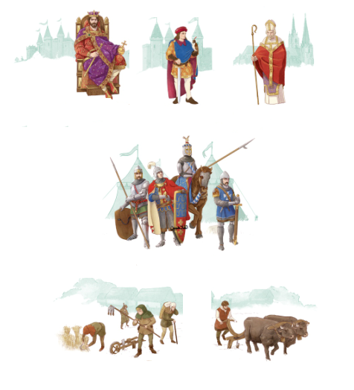

**1**

1-......................................

2-......................................

3-......................................

**2**

4-...................................

**4**

**3**

